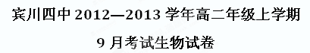
第I卷（选择题，共60分）
- 单项选择题（每小题1.5分，共60分。在每小题给出的四个选项中，只有一个选项是正确的，请将答案填写在答题卡的相应位置）
1. 最基本的生命系统是
A． 种群 B ．群落 C． 生物圈 D． 细胞
2. 下列关于高倍镜的使用的叙述中，正确的是
A．因为藓类的叶肉细胞大，在高倍镜下容易找到，所以可以直接使用高倍镜观察
B．为了观察低倍镜视野中位于左下方的细胞，应将装片向右上方移动，再换用高倍镜
C．低倍镜换成高倍镜后，细胞数目增多，体积增大
D．为了使高倍镜下的视野亮一些，可使用大的光圈或凹面反光镜
3．艾滋病病毒、乳酸菌、酵母菌都具有的物质或结构是：
A．细胞壁 B．遗传物质 C．细胞膜 D．线粒体
4．生物体进行生命活动主要的能源物质是：
A．糖类 B．脂肪 C．蛋白质 D．ATP
5．构成纤维素、胆固醇、蛋白质三种物质都具有的化学元素是：
A．C、H、O、N B．C、H、O、N、P C．N、P、K、Mg D．C、H、O
6．同一生物体各细胞中含量最稳定的化合物是：
A．核酸 B．蛋白质 C．水 D.脂肪
7．若含有4条多肽链的某蛋白质分子由n个氨基酸组成，那么，它具有的肽键个数和氨基的最少个数分别是：
- n和 n B. n-4和4 C. n和n-4 D. n-4和n-4
8．下列关于核酸的叙述不正确的是
A．核酸是生物体内具有遗传功能的大分子化合物
B．含有核酸的细胞结构有细胞核、叶绿体、线粒体、核糖体
C．真核生物中，DNA和RNA都是遗传物质
D．可用甲基绿对人口腔上皮细胞染色，观察DNA的分布
9. 组成生物体最基本的元素是
A．C B．O C. H D．N
10．下列过程中所散失的水分中主要属于结合水的是:
A. 种子收获后在晒干过程中散失的水分 B.干种子烘烤过程中散失的水分
C. 植物蒸腾作用散失的水分 D. 洋葱表皮细胞发生质壁分离所散失的水分
11．下列核苷酸中，在DNA结构中不可能具有的是
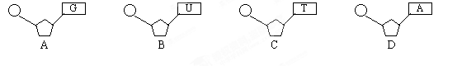
12．细胞的生物膜系统指的是
A、由细胞膜、核膜以及细胞器膜形成的统一膜系统
B、由内质网、高尔基体和核膜形成的具有特定功能的结构
C、全部细胞膜
D、细胞膜和核膜
13．关于叶绿体和线粒体共同点的叙述错误的是:
A．两者都具有增大膜面积的结构特点 B．两者都能产生ATP
C．都含有少量的DNA和RNA D．两者都有双层膜,所含的酶也相同
14．科学家在研究生物体的化学成分时，发现组成生物体的元素在非生物界中也都存在，这一事实主要说明
A．生物与非生物没有区别 B.生物界与非生物界具有统一性
C．生物与非生物的化学组成完全一样 D.生物界与非生物界具有差异性
15．用显微镜观察洋葱根尖的装片时，为使视野内看到的细胞数目最多，应选用
A. 目镜5× 物镜10× B. 目镜10× 物镜15×
C. 目镜5× 物镜40× D. 目镜10× 物镜40×
16. 下列能与斐林试剂反应生成砖红色沉淀的是
①葡萄糖 ②淀粉 ③蔗糖 ④麦芽糖 ⑤果糖 ⑥纤维素
A．①④⑤ B．②③④ C．①⑤⑥ D．①②④
17. 下列有关说法错误的是：
A．观察线粒体可用健那绿活体染色剂染色
B．鉴定蛋白质的双缩脲试剂，使用时应先加A液（NaOH）,再加B液 (CuSO₄)
C．鉴定花生组织中的脂肪可用苏丹Ⅲ染料，显微镜观察细胞中有橘黄色油滴
D．鉴定生物组织中的蔗糖可用斐林试剂，水浴加热后有砖红色沉淀生成
18. 施莱登和施旺共同提出
A．细胞学说 B．分离定律 C．进化学说 D．中心法则
19．下列物质中，属于构成蛋白质的氨基酸的是：
A. NH₂-CH₂-COOH B.NH₂-CH₂-CH₂OH
NH₂
|
C. NH₂-CH-(CH₂)₂-COOH

COOH
|
D. HOOC-CH-CH₂-COOH
20.在哺乳动物的受精过程中，精子能够与卵细胞相互识别，精子将其头部钻入卵细胞中，与卵细胞发生结合，当一个精子进入后，细胞发生变化，不再让其他精子进入。这一现象体现出细胞膜能够
A．保障细胞内部环境的相对稳定 B．控制物质进出细胞
C．使卵细胞摄入所需要的精子 D．进行细胞间的信息交流
21．细胞膜上一般不含
A．胆固醇 B．磷脂 C．糖蛋白 D．血红蛋白
22．牛奶中含有乳球蛋白和酪蛋白等物质，在奶牛的乳腺细胞中，与上述物质的合成
和分泌有密切关系的细胞结构是：
A. 线粒体、内质网、中心体、高尔基体 B. 核糖体、内质网、高尔基体、线粒体
C. 核糖体、中心体、内质网、高尔基体 D. 线粒体、核糖体、中心体、高尔基体
23．下列关于细胞器的描述正确的是
A．溶酶体内含有多种水解酶，能分解衰老、损伤的细胞器
B．动植物细胞都有两个互相垂直排列的中心粒
C．所有酶、抗体、激素都在核糖体上合成
D．植物细胞中核糖体与细胞壁的形成有关
24. 细胞质基质、线粒体基质和叶绿体基质的
A．功能及所含有机化合物都相同 B．功能及所含有机化合物都不同
C．功能相同，所含有机化合物不同 D．功能不同，所含有机化合物相同
25. 生物体生命活动的主要承担者、遗传信息的携带者、结构和功能的基本单位、生命活动的主要能源物质依次是
A．核酸、蛋白质、细胞、糖类 B．糖类、蛋白质、细胞、核酸
C．蛋白质、核酸、细胞、糖类 D．蛋白质、核酸、糖类、细胞
26.小麦根尖细胞中的DNA存在于
A 细胞核、叶绿体和高尔基体 B内质网、线粒体和细胞核
C 细胞核 线粒体和叶绿体 D 细胞核和线粒体
27.蝾螈受精卵横缢实验（图一）、伞藻核移植实验（图二）不能说明
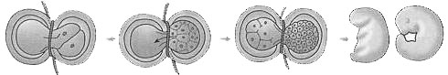 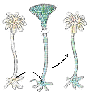
A．细胞分裂与细胞核有关 B．伞帽的形状与细胞核有关
C．伞帽的形状与细胞质有关 D．细胞核控制着细胞的代谢和遗传
图一
图二
28. 沙漠里生长的植物细胞中，下列物质中含量最多的化合物是
A．蛋白质 B．脂肪 C．水 D． 核酸
29．具有细胞壁的选项是
A.花粉 B.红细胞 C.胰岛A细胞 D.流感病毒
30．原核生物与真核生物最明显的区别在于有无
A ．核物质 B．核膜 C ． 细胞膜 D． 细胞质
31. “SARS”病毒的遗传物质中含有核苷酸的种类及碱基的种类分别是
A．1、4 B．5、8 C．4、4 D．5、4
32. 对染色体和染色质的描述错误的是
A．染色质是细胞核内易被碱性染料染成深色的物质
B．染色质和染色体的形态结构、化学成分完全相同
C．染色体或染色质的主要成分是DNA和蛋白质
D．染色体或染色质存在于真核细胞的细胞核中
33. 人的白细胞能做变形运动吞噬病菌，这一现象说明
A．构成细胞膜的蛋白质分子和磷脂分子都能流动
B．构成细胞膜的基本骨架是磷脂双分子层
C．细胞膜的结构特点是具有一定的流动性
D．细胞膜是一种选择透过性膜
34. 血红蛋白分子由2条α链和2条β链组成，其中α链由141个氨基酸组成，β链由146
个氨基酸组成。血红蛋白分子中肽键的数目是
A．141个 B．146个 C．570个 D．574个
35. 哺乳动物的乳汁中含有的乳糖经幼仔消化后形成
A. 葡萄糖+果糖 B. 葡萄糖+葡萄糖
C. 葡萄糖+半乳糖 D. 果糖+半乳糖
36．当细胞新陈代谢旺盛、生长迅速时，结合水与自由水的比值将
A．保持不变 B．降低 C．升高 D．不能确定
37. 既能除去细胞壁，又不损伤原生质的物质是
A．浓盐酸 | B．浓蔗糖溶液 | C．纤维素酶 | D．淀粉酶
38.用³²P标记磷脂中的磷，在下列哪组细胞器中不能检测到³²P的存在
A．线粒体和叶绿体 B．内质网和高尔基体
C．线粒体和高尔基体 D．核糖体和中心体
39.合成蛋白质的场所及原料是
A．叶绿体 葡萄糖 B．内质网 核苷酸
C．核糖体 氨基酸 D．高尔基体 氨基酸
40. 如图是细胞核的结构模式图，下列关于各结构及功能的叙述正确的是
第3页 共6页 第4页 共6页

共
A．②是所有生物遗传物质的载体
B．①属于生物膜系统，把核内物质与细胞质分开
C．③与DNA的合成以及核糖体的形成有关
D．④有利于DNA和mRNA从细胞核进入细胞质，实现核质之间的物质交换

第Ⅱ卷（非选择题，共40分）
二、非选择题（每空1分，共40分。把正确答案填写在答题卡的相应位置。）
41．（11分）下图表示动物、植物细胞二合一显微结构模式图。
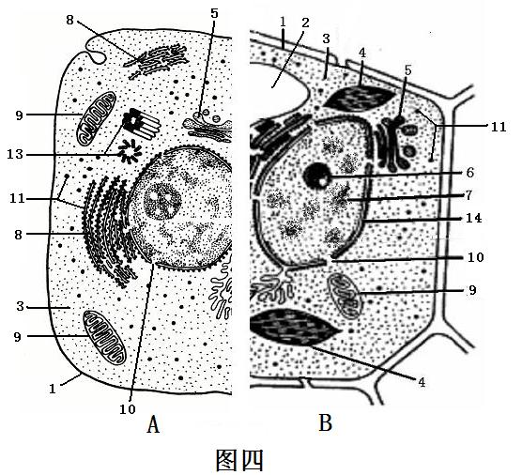

（1）高等植物细胞特有的细胞器是[ ] 和[ ] 。
（2）对来自内质网的蛋白质进行加工、分类和包装的细胞器是[ ]_______________ 。
（3）细胞内表面积最大的膜结构是[ ]______________。细胞生命活动所需能量主要
来自[ ]______________。
（4）如果B图为大蒜根细胞，则应该没有[ ]______ ______。
（5）与动物细胞有丝分裂直接有关的细胞器[ ]______________。
（6）蓝藻和细菌也同样具有的细胞器是[ ]______________。
（7）若某细胞同时有AB图中各种细胞器，则为 细胞。
（8）图中具有双层膜的细胞器是[ ]______________和[ ]______________。
42．（10分）请根据下列化合物的结构式分析回答：
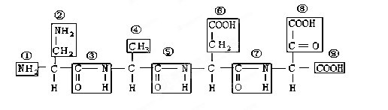
第5页 共6页 第6页 共6页

共
（1）图中⑨名称是 ，①名称是 。
图中代表肽键的序号为 （写出其中1个即可）。
（2）该化合物是由_____个氨基酸分子失去___ 水分子而形成的,
这种反应叫做_______ 。
（3）图中有_____个肽键，该化合物叫_______肽，有_____个氨基和____个羧基。
43．（6分）细胞内的各种生物膜在结构上既有明确的分工，又有紧密的联系。结合下面关于溶酶体（一类含多种水解酶、具有单层膜的囊状细胞器）发生过程和“消化”功能的示意图，分析回答下列问题
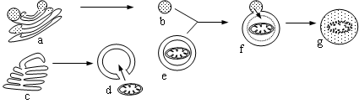
（1）b是刚形成的溶酶体．它起源于细胞器a；c是由膜包裹着衰老细胞器d的小泡，而e的膜来源于细胞器c。由图示可判断：a是 ，c是 ，d是 。
（2）f表示b与e正在融合，这种融合过程反映了生物膜在结构上具有 特点。
（3）细胞器a、b、c、d膜结构的主要成分是 等 。
（4）生物膜的研究具有广泛的应用价值，如可以摸拟生物膜的 功能对海水进行淡化处理。
44．（8分）完成下面有关核酸分子的概念图。
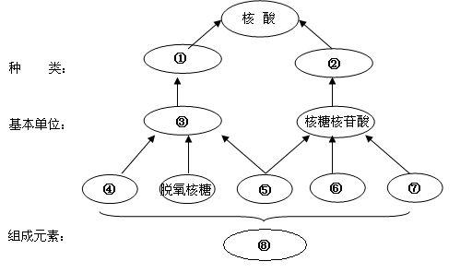
45、（5分）据药理研究，一种茅草的根内含有降血糖的因子及多种有益于健康的成分，某公司将它开发成一种保健饮料。该产品是否适用于糖尿病患者，生物学兴趣小组的同学以此作为研究课题。请你完成下面的实验鉴定报告。
（1）实验目的：鉴定一种茅草的根是否含有还原性糖和淀粉。
（2）实验原理：还原性糖可用 试剂，淀粉可用 来检测。
（3）实验器材：一种茅草根、所需试剂、研钵、烧杯、试管、沙布、漏斗、酒精灯、试管夹、火柴、滴管等。
（4）实验步骤：
①用研钵将一种茅草根磨碎，过滤，取其滤液。 ②取A、B两支试管，各加入2 mL滤液。
③往A试管中加入 ，摇匀，放入盛有50℃~60℃温水的大烧杯中加热约2 min。观察试管中的颜色变化。
④往B试管中加入 ，观察试管中的颜色变化。
（5）可能出现的实验现象及分析
①． 如果A试管出现砖红色沉淀，说明这种茅草的根含有还原性糖；如果A试管没有砖红色沉淀，说明这种茅草的根不含还原性糖；
②．

宾川四中2012—2013学年高二年级上学期
9月考试生物试卷参考答案及评分标准
